电化学原位红外测试单
一、原位电化学红外测试介绍
实验参考示意图：
1.LSV：从开路电压到-1.6 V vs.SCE
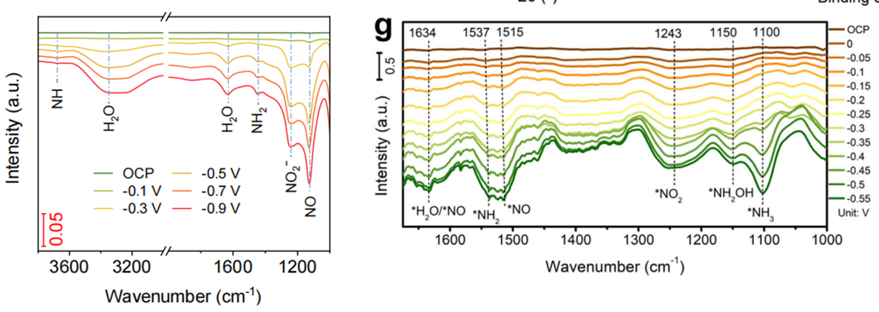
2.I-T不同时间（时长20 min，红外测试）: -1.4 V vs.SCE
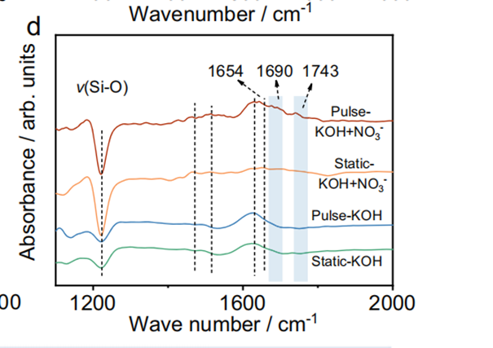

1.可提供三电极测试系统（工作电极，参比电极Ag/AgCl、SCE、Hg/HgO，对电极高纯石墨、铂丝）
2.红外晶体：硅晶体
注意事项
1 原位电催化红外样品准备10 mg以上，将待测材料制备成浆料涂覆于硅晶体上；
2 如果需要通气，有氮气、氩气、氧气、二氧化碳、氢气；
3 组装原位池以后，如果客户终止测试的，需要客户承担500元工时费。（测试的特殊性，望理解）。

- 样品信息以及测试条件确认
- 样品材料成分、尺寸？
CuAg合金材料，粉末状材料，微纳结构。
- 是否为单原子或者团簇样品？
不是
- 做哪种电催化体系？
单池，三电极体系
- 电压窗口范围，写清楚电压相对的参比电极
1.LSV：从开路电压到-1.6 V vs.SCE
I-T不同时间（时长20 min，红外测试圈数20）: -1.4 V vs.SCE
- 电催化体系参比电极和对电极分别是什么
参比：饱和甘汞电极；对电极：铂片电极
- 红外扫描范围（扫描范围，没有主要峰的区域没必要测，硅晶体的光谱窗口是1000-4000cm⁻¹；窗口以外的波数数据可能干扰大，谨慎选择!!!）
1000-3800
测试模式（外反射模式或内反射模式）
内反射，表面增强
- 重点关注哪个峰在原位过程中的变化？
NO₃⁻在电化学反应过程中1360或1338处左右的变化，HNO在电化学反应过程中1552处左右的变化, NO₂⁻在电化学反应过程中1230处左右的变化, NH₃在电化学反应过程中1466或1380 ~1481 处左右的变化，NH在电化学反应过程中1407处左右的变化，NH₂在电化学反应过程中1662处左右的变化

- 电解液什么成分，反应的气氛有无特殊要求？
氩气，1M KOH 800 ppm KNO₃电解液，如果pH 太高可以适当降低，但不能太低了
- 需要说明浆料制备工艺，如需要的导电剂和粘结剂类型，以及活性物质、导电剂和粘结剂的比例（Nafion的磺酸根在1200cm⁻¹附近有峰，在负电位下会逐渐被排斥离开表面，对附近峰有覆盖）
催化剂浓度：5mg/mL，配置800ul乙醇+190ul水+10ul nafion，超声5min
- 电极测试原位前是否需要活化，如果需要请提供活化条件
需要，扫CV：-0.7-1.1 V vs.SCE，0.05 mV/s 10圈
- 如果是采用i-t测试 确认是按照恒压不同时间采点还是变压不同电压间隔采点
1.LSV：从开路电压到-1.6 V vs.SCE，采点数20（测试人员根据实测OCP去计算间隔）
I-T不同时间（时长20 min，采点数20）: -1.4 V vs.SCE
- 附录类似材料原位红外数据的参考文献，可单独发群里；如果没有相关参考文献提供的，只要峰位出现变化（含微弱变化），就认为本次测试成功了。
13.如果是因为隐瞒样品信息或者自己知道本材料的注意点未列出的，概不负责的哦，望理解。

